Информация об исполнении мероприятий в период осенних каникул
Общеобразовательных организаций Тес-Хемского кожууна
 | Наименование мероприятий | Описание мероприятий | Сроки исполнения | Исполнение
МБОУ Берт-Дагская СОШ и УО
1 | Проведение профилактической акции о соблюдении комендантского часа | На осенние каникулы родительским патрулем и дежурными учителями проводились профилактические рейды по соблюдению Комендантского часа «Ночная улица - не для детей!» | Ежедневно с 25 по 7 ноября | Всего организовано 13 рейдов в котором задействованы 44 родителя и 27 учителей.  https://www.instagram.com/p/CVgyFgnIsA6/?utm_medium=copy_link  https://www.instagram.com/p/CViL3JbocJG/?utm_medium=copy_link  https://www.instagram.com/p/CViNdFpIGwM/?utm_medium=copy_link  --https://www.instagram.com/tv/CViZ0Y-Iufk/?utm_medium=copy_link  https://www.instagram.com/tv/CVjlOZ0oFpO/?utm_medium=copy_link  https://www.instagram.com/p/CVj8YEnIQfT/?utm_medium=copy_link  https://www.instagram.com/p/CVj9AqroRVa/?utm_medium=copy_link  https://www.instagram.com/tv/CVtrPUWITPt/?utm_medium=copy_link  https://www.instagram.com/tv/CVuGFVYoGvF/?utm_medium=copy_link  https://www.instagram.com/p/CVwxV8yoByi/?utm_medium=copy_link  https://www.instagram.com/p/CV2CI9Yo8Jf/?utm_medium=copy_link
2 | Акция «Чистые руки» | Под лозунгом «Прими участие в акции – заботься о своем здоровье и своих близких – мой руки регулярно!»  учащиеся школы активно принимали участие | С 25 по 7 ноября | За время каникул в онлайн-акции «Чистые руки» принимали активное участие все учащиеся начальной и средней школы  Всего участвовали: 76 учащихся
3 | Акция ко Дню народного единства «Мы едины» | В онлайн –формате в социальных сетях публиковались посты ко дню народного единства с участием наших школьников | 3, 4 ноября | Всего участвовали 45 учащихся
4 | Профилактическая акция «Осторожно, тонкий лед» | С целью недопущения детского травматизма и несчастных случаев среди несовершеннолетних в начале осенних каникул и во время каникул провели инструктажи безопасности во всех классах с 1 по 11классах.  Всего проинструктированы 191 учащийся | В течение каникул | Учащиеся активно участвовали в онлайн- конкурсах по изготовлению поделок «Осторожно, тонкий лед» и в конкурсе рисунков. Итоги подведены, победители выявлены. Грамоты ждут своих победителей  Всего участвовали 42 учащихся.
5 | Акция «Подари книгу детям с ОВЗ» | В школе детей  с ОВЗ 29 | Акция идет  6,7 ноября | Фотоотчет выставим на ВК и инстаграмме школы.  Всего: 29 детей
6 | Общекожуунное родительское собрание | Все 8 школ |  | Охват:85 родителей
 | Всероссийская онлайн-олимпиада по пожарной безопасности | Все 8 школ | 3 ноября | Охват: 730 учащихся  70 учителей,
7 | Большой этнографический диктант | Все 8 школ |  | Охват:95 учащихся  156 учителей  55 родителей
 | МБОУ Кызыл-Чыраанская СОШ
 | Фотоконкурс «Мои любимые питомцы» | Фотографии на тему «Мои любимые питомцы» | с 25 по 27 октября | Охвачено 67 учащихся. 1 м- Монгалбии Б, 2 м – Монгалбии Б-Б, Эрендей А, 3 м-Сандыкмаа Д.
 | Видео-зарядка «Твое здоровье в твоих руках» | Видео-зарядка | с 25 по 05 ноября | Активно участвовали учащиеся начальных и средних классов. Охвачено 26 учащихся.
 | Заочный конкурс чтецов «Моя Родина», посвященный Дню народного единства | Основу репертуара должны составлять стихи о Родине, России, Республике Тыва, Малой Родине | с 01 по 04 ноября | Охвачено 10 учащихся.
 | Онлайн-конкурс на знание правил ПДД | Онлайн-конкурс | с 28 по 31 октября | Охвачено 13 учащихся. 1 место заняла Эрендей В. ученица 9 класса.
 | Онлайн-беседа «О важности вакцинации против коронавирусной инфекции» | Онлайн-беседа | с 28 по 30 октября | Проведены беседы «Как защититься от коронавируса, гриппа, ОРВИ», «Меры профилактики коронавирусной инфекции», «7 шагов по профилактике коронавирусной инфекции», «Как правильно носить медицинскую маску», «Основные правила, которые надо помнить и соблюдать при ОРВИ» и т.д.
 | Онлайн-викторина «Сказка народов мира» | Онлайн-викторина | с 26 по 03 ноября | Активно участвовали учащиеся 5-8 классов. 1 место-5 класс (Кл. рук. Доспан О.Х). Охвачено 26 учащихся.
 | Конкурс рисунков «Сказки народов мира» | Заочный конкурс рисунков | с 26 по 03 ноября | 1 место- 1 класс (Кл. рук. Кур С.О.). Охвачено 49 учащихся.
 | Акция #Чистые_руки | Акция | с 25 по 07 ноября | Охвачено 53 учащихся.
 | Конкурс выразительного чтения тувинских сказок «Шыяан ам» | Муниципальный конкурс выразительного чтения | с 30 по 01ноября | Активно участвовали учащиеся 5 класса. 3 место- Калдан А, номинация «Тиилелгеже чуткул» Очур А-С.
 | Фотоконкурс «Как я помогаю родителям» | Фотографии на тему «Как я помогаю родителям» | с 25 по 05 ноября | Охвачено 64 учащихся.
 | Флешмоб «Народы России» | Всероссийский флешмоб. Для участия в нём необходимо до 4 ноября: опубликовать фотографию в национальном костюме в соцсетях с хештегом #НародыРоссии2021; | До 4 ноября 2021 г. | Охвачено 176 учащихся.
 | Большой этнографический диктант 2021 | Диктант позволит не только оценить уровень этнографической грамотности населения, знания о народах, проживающих в России, но и привлечь внимание широкой общественности к вопросам межнационального мира и согласия. Участниками диктанта могут стать все желающие жители России и зарубежных стран. | с 3 по 7 ноября 2021 г. | Охвачено 53 учащихся, 43 родителей, 26 учителей
 | Онлайн-олимпиада по пожарной безопасности | Регистрация | Регистрация до 3 ноября | Охвачено 75 учащихся.
 | Экологическая олимпиада для школьников | Первый этап олимпиады – онлайн-тестирование с предложенными вариантами ответов. | 1 тур до 10 ноября | 1 тур прошли 39 учащихся.
 | МБОУ О-Шынаанская СОШ
 | Разъяснительная работа по предупреждению COVID-19 |  | 26 октября | 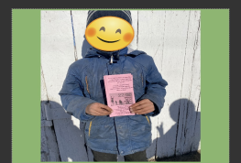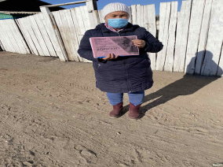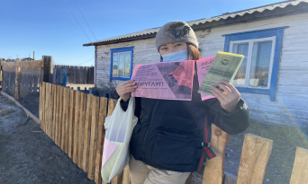
 | Проведение профилактической акции «осторожно, тонкий лед!» | - Нарисовать рисунки с надписью «Осторожно, тонкий лед!»  - Разослать родителям памятку о предосторожности и правилу поведения на льду. | С 27 октября | 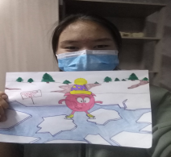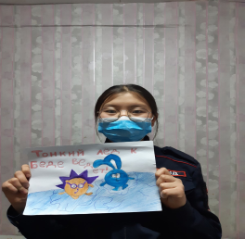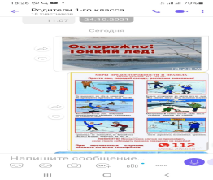
 | «сказки и народные сказки всего мира» | Чтение сказок. Рисуем сказки. | 28 октября | 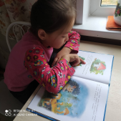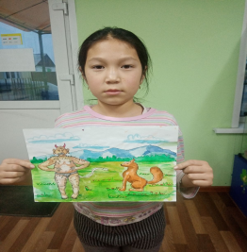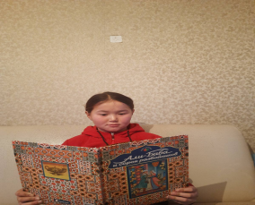
 | Профилактическая акция «Я_дома» | Утренняя зарядка.  Фотоконкурсы:  1.«Я дома – Я здоров»  2.«Я дома! Я читаю»  3.« Я помогаю родителям» | 29 октября | 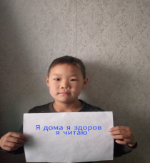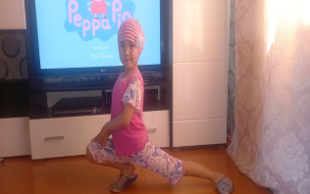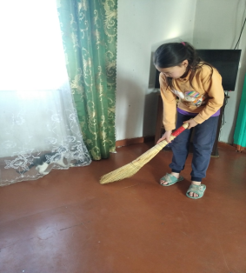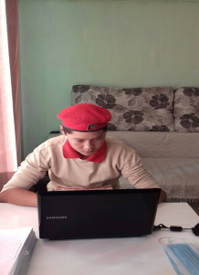
 | Конкурс «Лучший образцовый родитель» | Фотоконкурс:  - Моя семья»  - Акция: лучший образцовый родитель»  - Акция: «Любимая еда нашей семья» | 30-31 октября | 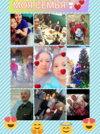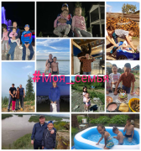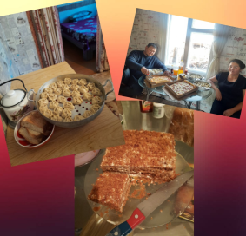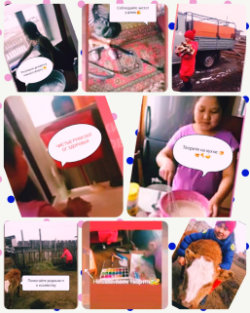
 | Моя интернациональная семья» | Фотоконкурс: Моя интернациональная семья»  Конкурс стихотворений о родном языке, посвященный ко Дню родного языка | 1-2 ноября | https://vk.com/wall-174480828_1867
 | Акция ко Дню народного единства «Мы едины» | Просмотр фильма «День народного единства»  Конкурс рисунков ко Дню Народного единства.  Флешмоб (фотографии с национальным костюмом) | 3-4 ноября | 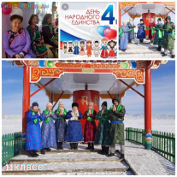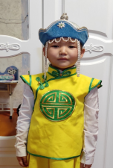  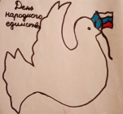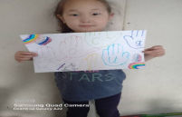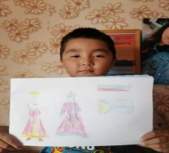
 | Благотворительная акция «Поделись теплом» | Помощь детям из ТЖС семей. | 25 октября | 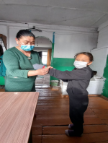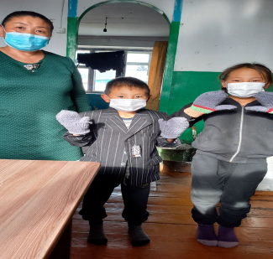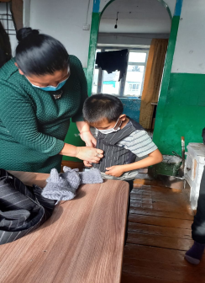
 | Проведение профилактической акции о соблюдении комендантского часа | Разъяснительные картинки о комендантском часе. | 5 ноября | 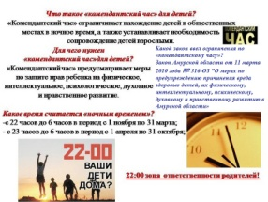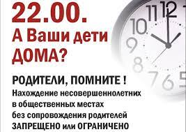
 | Акция чистые руки |  | еженедельно | 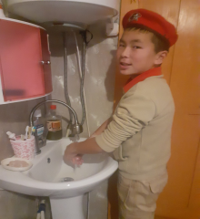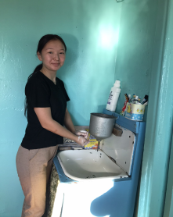
 | Акция «Спорт в доме» |  |  | 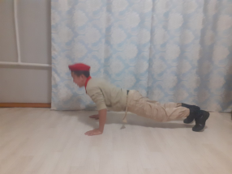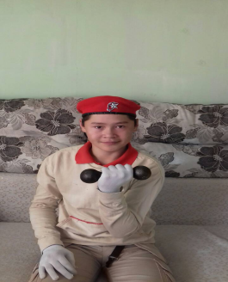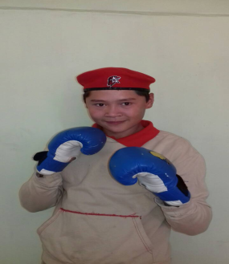
 | Всероссийская олимпиада школьников по литературе | Зайти на сайт literature.uchi.ru со своего планшета или компьютера. Решить задачу за 60 мин. | 4 ноября | 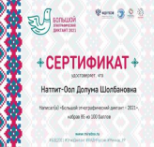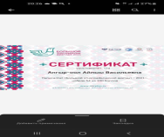
 | Конкурс «За что вы любите жизнь?» | Просмотр видео «Жизнь».  Видеоконкурс «За что вы любите жизнь». | 5-6 ноября | 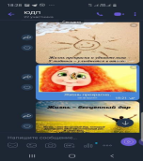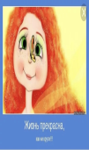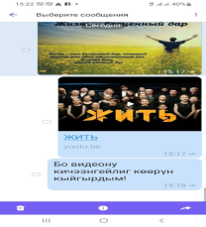
 | Всероссийский онлайн-олимпиада «Безопасные дороги» | Учащиеся отряда ЮДП участвуют во Всероссийской онлайн-олимпиаде | 3 ноября | 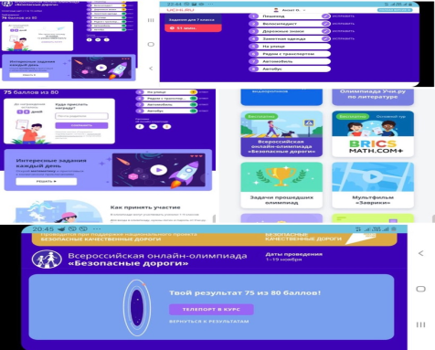
 | Профилактическая акция «Мы против экстремизма» | Акция среди отряд ЮДП | 1 ноября | 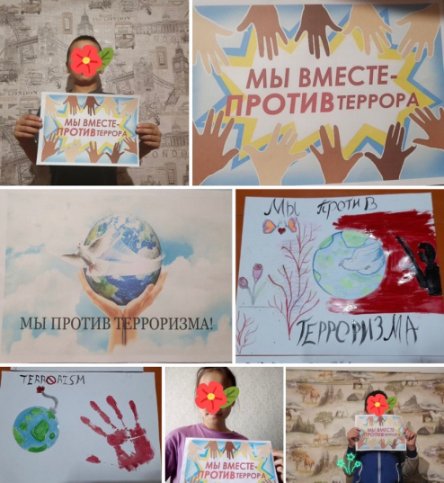
 | МБОУ У-Шынаааская СОШ
 | Разъяснительная работа по предупреждению COVID-19 | Раздача буклетов.  Просмотр видео | 26 октября | 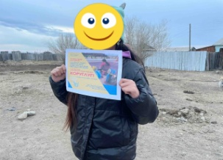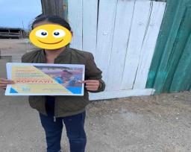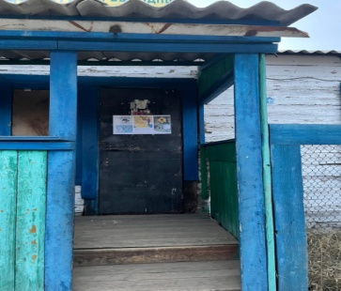  https://vk.com/video-49332934_456240655?list=77cea560a2da6728a1
 | Проведение профилактической акции «осторожно, тонкий лед!» | - Нарисовать рисунки с надписью «Осторожно, тонкий лед!»  - Разослать родителям памятку о предосторожности и правилу поведения на льду. | С 27 октября
 | «сказки и народные сказки всего мира» | Чтение сказок. Рисуем сказки. | 28 октября | 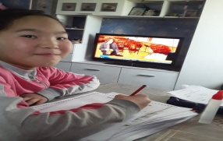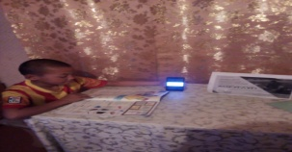
 | Профилактическая акция «Я_дома» | Утренняя зарядка.  Фотоконкурсы:  1.«Я дома – Я здоров»  2.«Я дома! Я читаю»  3.« Я помогаю родителям» | 29 октября | 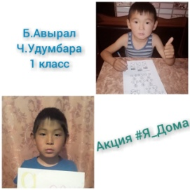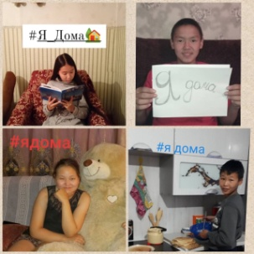
 | Конкурс «Лучший образцовый родитель» | Фотоконкурс:  - Моя семья»  - Акция: лучший образцовый родитель»  - Акция: «Любимая еда нашей семья» | 30-31 октября | 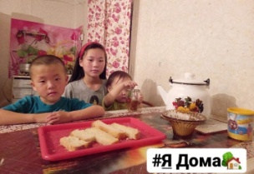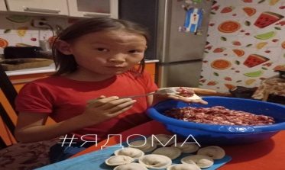
 | Моя интернациональная семья» | Фотоконкурс: Моя интернациональная семья»  Конкурс стихотворений посвященный ко Дню тувинского языка | 1-2 ноября | 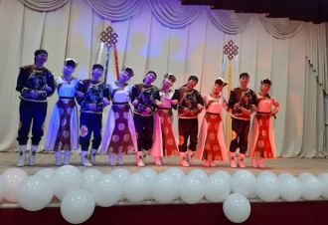  https://vk.com/video-174433159_456239133?list=637e4340e1c41ac3ac
 | Акция ко Дню народного единства «Мы едины» | Просмотр фильма «День народного единства»  Онлайн Конкурс рисунков ко Дню Народного единства.  Флешмоб | 3-4 ноября | 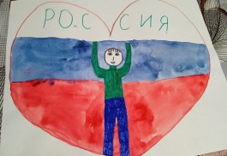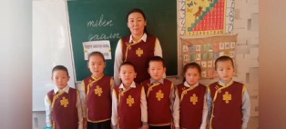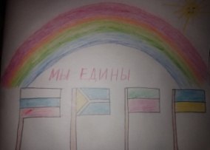
 | Благотворительная акция «Поделись теплом» | Помощь детям из ТЖС семей. | С 25 октября | 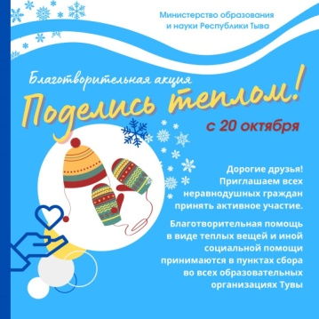
 | Проведение профилактической акции о соблюдении комендантского часа | Разъяснительные картинки о комендантском часе. | 5 ноября
 | Акция чистые руки |  | еженедельно | 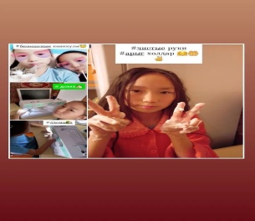
 | Акция «Спорт в доме» |  |  | 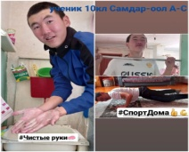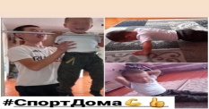
 | МБОУ Шуурмакская СОШ
 | Профилактическая операция «Я дома» | Участие учащихся в профилактической акции «Я дома» | 25.10-07.11 | https://vk.com/shuurmaksosch
 | Профилактическая акция «Арыг холдар» | Акция, направленная на пропаганду соблюдения гигиены | 25.10-07.11 | https://vk.com/shuurmaksosch
 | Флешмоб ко Дню тувинского языка Чогаат! Номчу! Коргус! | Исполнение стихов на тувинском языке | 01.11 | https://vk.com/shuurmaksosch
 | Муниципальный онлайн-марафон «Мои каникулы» | Фотографии за полезными делами во время каникул | С 25.10-30.11 | https://vk.com/shuurmaksosch
 | Муниципальный творческий конкурс «Краски осени» | Рисунки об осени | С 01.11 по 07.11 | https://vk.com/shuurmaksosch
 | Флешмоб «Народы России», посвященный Дню народного Единства | Представление национальных костюмов | С 04.11 по 07.11 | https://vk.com/shuurmaksosch
МБОУ Самагалтайская СОШ №1
 | Акция «Я дома» | Профилактика правонарушений и безнадзорности в период осенних каникул | Весь период каникул | Всего в акции участвовали обучающиеся с 1 по 11 классы с общим охватом 450.  HTTPS://vk.com/wall-206900947
 | Онлайн викторина «Россия.Родина.Единство» | Мероприятие посвященное Дню Народного Единства. | 4 Ноября | Охват 25 обучающихся среди учащихся 9 классов  HTTPS://vk.com/wall-206900947_699
 | Акция « Мои каникулы» | С целью контроля в период осенних каникул | Весь период каникул | В акции участвовало примерно 350 обучающихся  HTTPS://vk.com/wall-206900947
 | Акция «Большой этнографический диктант» | Определение этнографической грамотности местного населения | С 3 по 8 ноября 2021 года | В акции участвовало 35 педагогов школы, 7 родитель и 40 обучающихся.  HTTPS://vk.com/wall-206900947
 | Онлайн акция «Утренняя зарядка» | Способствовать укреплению здоровья во время каникул | Весь период каникул | В акции участвовали все 470 обучающихся школы  HTTPS://vk.com/wall-206900947
 | Акция Народы России | Мероприятие посвященное Дню Народного Единства. | 4 Ноября | В акции участвовали обучающиеся 4 «б» класса с общим охватом 25 об  HTTPS://vk.com/wall-206900947
 | Акция «Чистые руки» | Защита от инфекционных болезней | Весь период каникул | В акции участвовали обучающиеся с 1 по 11 классы с общим охватом 470 об.  HTTPS://vk.com/wall-206900947
 | Онлайн конкурс «Образ персонажа хеллоуина» | Празднование дня хеллоуина | 31 октября | в акции участвовали 53 обучающихся  HTTPS://vk.com/wall-206900947
 | «Тыва дыл хуну» | Сохранение и развитие народного языка | 1 ноября | В акции участвовали 20 обучающихся  HTTPS://vk.com/wall-206900947
 |  | МБОУ Чыргаландинская СОШ
 | Онлайн-марафон «Мои каникулы» | С целью правильного распределения времени во время каникул | С 25 по 31 октября | https://vk.com/public108633909?w=wall-108633909_5082
 | Творческий конкурс «Краски осени» | С целью выявления талантливых детей | С 01 по 7 ноября
 | Акция «Чистые руки», «Арыг холдар» | Главная цель акции - привить внимание к правильному мытью рук, ведь это самый эффективный профилактический способ защитить себя от заболеваний | С 01 по 7 ноября | https://vk.com/public108633909?w=wall-108633909_5060
 | Акция «22 часа. А Ваши дети дома?»  #Я_дома | Ежедневно классные руководители | С 25 октября по 7 ноября | https://vk.com/public108633909?w=wall-108633909_5042
 | Онлайн-конкурс «Тыва дылым – ыдыкшылым» | С целью сохранения и популяризации родного языка | С 25 октября по 1 ноября | https://vk.com/public108633909?w=wall-108633909_5088
 | Конкурс рисунков по мотивам сказок тувинских писателей | Активно приняли участие начальные и средник класс школы | С 25 октября по 1 ноября | https://vk.com/public108633909?z=photo-108633909_457250066%2Fwall-108633909_5104
 | Диктант «Часпас бижикчи» | Учителем родного языка Сырат С.Б. организован конкурс на платформе Zoom. Итоги будут озвучены 8 ноября | 1 ноября
 | Викторина через Zoom «Народы России» | ко Дню Народного единства организована онлайн-викторина "Народы России-мы едины". В платформе Zoom собрались 15 учащихся школы. | 4 ноября | https://vk.com/public108633909?w=wall-108633909_5113
 | Родсобрание через прямой эфир в Vk | Тема: Об обеспечении безопасности детей во время осенних каникул | 26 октября | https://vk.com/public108633909?w=wall-108633909_5144
 | «Поделись теплом» | Жители сумона помогают малообеспеченным, многодетным, неполным семьям и семьям, воспитывающим детей с ограниченными возможностями здоровья. | В течение каникул | https://vk.com/public108633909?w=wall-108633909_5001
 | Большой этнографический диктант | Международная акция | До 7 ноября | https://vk.com/public108633909?w=wall-108633909_5139
 | Флешмоб Народы России |  | 4 ноября | https://vk.com/public108633909?w=wall-108633909_5129
 | онлайн тестирования ко Дню народного Единства. |  | 4 ноября | https://vk.com/public108633909?w=wall-108633909_5110
 | Олимпиада на знание основ безопасного поведения на дорогах в платформе «Учи.ру», |  | До 19 ноября | https://vk.com/public108633909?w=wall-108633909_5109
 | МБОУ Самагалтайская СОШ №2
 | Онлайн-марафон «Мои каникулы»  «Я дома» | Профилактическая акция | С 25.10.21 по 31.10.21 | ЗДВР Ондар Ч.М.;  Старший вожатый;  Классные руководители;  https://vk.com/wall-158334393_5640  https://vk.com/wall-158334393_5627  https://vk.com/wall-158334393_5624  https://vk.com/wall-158334393_5622  https://vk.com/wall-158334393_5566  https://vk.com/wall-158334393_5554  https://vk.com/wall-158334393_5548  https://vk.com/wall-158334393_5545  https://vk.com/wall-158334393_5542  https://vk.com/wall-158334393_5538  https://vk.com/wall-158334393_5533  https://vk.com/wall-158334393_5531  https://vk.com/wall-158334393_5526  https://vk.com/wall-158334393_5525  https://vk.com/wall-158334393_5514  https://vk.com/wall-158334393_5510  https://vk.com/wall-158334393_5507  https://vk.com/wall-158334393_5500  https://vk.com/wall-158334393_5495  https://vk.com/wall-158334393_5488  https://vk.com/wall-158334393_5484  https://vk.com/wall-158334393_5482  https://vk.com/wall-158334393_5480
 | Творческий конкурс «Краски осени» |  | С 01.11.21 по 07.11.21 | ЗДВР Ондар Ч.М.;  Старший вожатый;  Классные руководители;  https://vk.com/wall-158334393_5568  https://vk.com/wall-158334393_5567  https://vk.com/wall-158334393_5556  https://vk.com/wall-158334393_5553  https://vk.com/wall-158334393_5552  https://vk.com/wall-158334393_5550  https://vk.com/wall-158334393_5548  https://vk.com/wall-158334393_5546  https://vk.com/wall-158334393_5532  https://vk.com/wall-158334393_5513  https://vk.com/wall-158334393_5512  https://vk.com/wall-158334393_5511  https://vk.com/wall-158334393_5509  https://vk.com/wall-158334393_5502  https://vk.com/wall-158334393_5498  https://vk.com/wall-158334393_5497  https://vk.com/wall-158334393_5491  https://vk.com/wall-158334393_5489
 | Акция «Чистые руки», «Арыг холдар» |  | С 25.10.21 по 07.11.21 | ЗДВР Ондар Ч.М.;  Классные руководители;  Соцпед Калдажий С.О.;  https://vk.com/wall-158334393_5630  https://vk.com/wall-158334393_5558  https://vk.com/wall-158334393_5557  + https://vk.com/wall-158334393_5555  https://vk.com/wall-158334393_5537  https://vk.com/wall-158334393_5527  https://vk.com/wall-158334393_5501  https://vk.com/wall-158334393_5494  https://vk.com/wall-158334393_5492  https://vk.com/wall-158334393_5492  https://vk.com/wall-158334393_5478
 | Акция «22 часа. А ваши дети дома?» |  | С 25.10.21 по 07.11.21 | ЗДВР Ондар Ч.М.;  Классные руководители;  Инспектор ПП Сандак Х.Х;.
 | Онлайн-конкурс поделок на тему: «Хеллоуин» |  | С 25.10.21 по 31.10.21 | ЗДВР Ондар Ч.М.;  Старший вожатый;  Классные руководители;  Учителя английского языка;  https://vk.com/wall-158334393_5550  https://vk.com/wall-158334393_5523  https://vk.com/wall-158334393_5521  https://vk.com/wall-158334393_5496
 | Онлайн –конкурс рисунков на тему «Хеллоуин» |  | С 25.10.21 по 31.10.21 | ЗДВР Ондар Ч.М.;  Старший вожатый;  Классные руководители;  Учителя английского языка;  https://vk.com/wall-158334393_5551  https://vk.com/wall-158334393_5544  https://vk.com/wall-158334393_5536  https://vk.com/wall-158334393_5531  https://vk.com/wall-158334393_5529  https://vk.com/wall-158334393_5528  https://vk.com/wall-158334393_5507  https://vk.com/wall-158334393_5506  https://vk.com/wall-158334393_5505  https://vk.com/wall-158334393_5504  https://vk.com/wall-158334393_5503  https://vk.com/wall-158334393_5490
 | Челлендж «Читаем во время каникул» |  | С 25.10.21 по 07.11.21 | ЗДВР Ондар Ч.М.;  Старший вожатый;  Классные руководители;  https://vk.com/wall-158334393_5629  https://vk.com/wall-158334393_5608  https://vk.com/wall-158334393_5543  https://vk.com/wall-158334393_5541  https://vk.com/wall-158334393_5535  https://vk.com/wall-158334393_5534  https://vk.com/wall-158334393_5508  https://vk.com/wall-158334393_5507  https://vk.com/wall-158334393_5493  https://vk.com/wall-158334393_5493  https://vk.com/wall-158334393_5486  https://vk.com/wall-158334393_5483  https://vk.com/wall-158334393_5481
 | «Осторожно гололед!» |  | С 30.10.21 по 07.11.21 | https://vk.com/wall-158334393_5651  https://vk.com/wall-158334393_5650  https://vk.com/wall-158334393_5649  https://vk.com/wall-158334393_5639  https://vk.com/wall-158334393_5638  https://vk.com/wall-158334393_5637  https://vk.com/wall-158334393_5636
 | Большой этнографический диктант |  | 04.11.21.-07.11.21 | https://vk.com/wall-158334393_5635  https://vk.com/wall-158334393_5633  https://vk.com/wall-158334393_5632
 | «Отправь свое имя в космос!» | РДШ  Всероссийская акция | 04.11.21.-07.11.21 | https://vk.com/wall-158334393_5631
 | Учи.ру | Онлайн-олимпиада | С 25.10.21 по 31.10.21 | https://vk.com/wall-158334393_5628  https://vk.com/wall-158334393_5626
 | «Безопасные дороги» | Онлайн-олимпиада | С 30.10.21 по 31.10.21 | https://vk.com/wall-158334393_5625  https://vk.com/wall-158334393_5613
 | Яндекс. учебник | Онлайн-олимпиада | С 25.10.21 по 31.10.21 | https://vk.com/wall-158334393_5623  https://vk.com/wall-158334393_5622  https://vk.com/wall-158334393_5621  https://vk.com/wall-158334393_5485
 | «Тыва дылым –торээн дылым!» | Конкурс журнал «Сылдысчыгаш» | С 30.10.21 по 31.10.21 | https://vk.com/wall-158334393_5616  https://vk.com/wall-158334393_5615  https://vk.com/wall-158334393_5605  https://vk.com/wall-158334393_5603  https://vk.com/wall-158334393_5601  https://vk.com/wall-158334393_5600  https://vk.com/wall-158334393_5599  https://vk.com/wall-158334393_5571  https://vk.com/wall-158334393_5600  https://vk.com/wall-158334393_5570  https://vk.com/wall-158334393_5565  https://vk.com/wall-158334393_5564  https://vk.com/wall-158334393_5563  https://vk.com/wall-158334393_5562  https://vk.com/wall-158334393_5561  https://vk.com/wall-158334393_5560  https://vk.com/wall-158334393_5559
 | «День народного единства» |  | 04.11.21 | https://vk.com/wall-158334393_5569
 |  |  |  | Охват:1815 учащихся (99%)

